1. 实现说明

在代码中主要使用了opencv库，用于辅助计算的还有numpy，matplotlib等库。其中opencv提供了SIFT特征提取以及KNN检测等重要函数，numpy主要用于图像的矩阵计算，matplotlib用于特征图和图像的显示。

在主函数中，会读取图像的保存路径，根据文件中保存的图像数量判断调用多图像拼接函数还是双图像拼接函数。多图像拼接函数的底层逻辑还是基于双图像拼接函数。在双图像拼接函数中首先会对图像进行灰度化处理，用SIFT特征提取器提取图像的SIFT特征，然后使用KNN函数对特征点进行匹配，使用RANSAC算法对匹配对中的特征点计算透视变换矩阵。对其中的一张图像进行透视变换，与另一幅图像拼接。

在拼接过程中还会进行图像位置的检查，去除黑边等操作。在多图像拼接中，会在两两图像中分别进行特征匹配，根据匹配对的数量选择最好的两张图像进行拼接，然后再计算拼接图像与剩余图像的拼接结果。两两图像拼接的实现还是依赖于双图像拼接函数。

1. 运行结果及说明
2. 双图像拼接

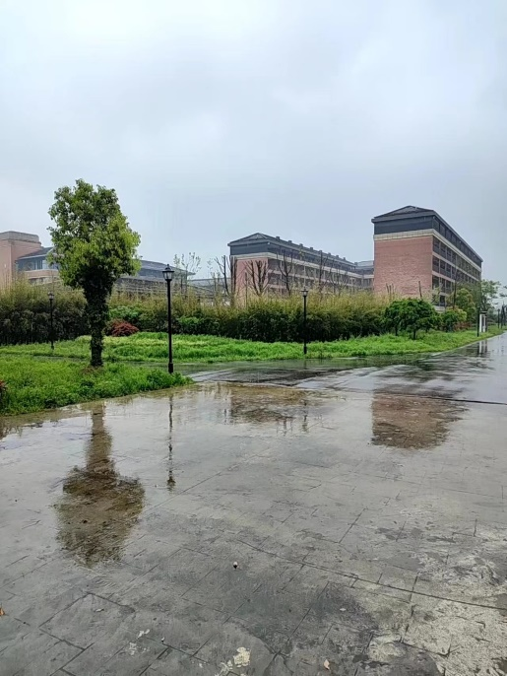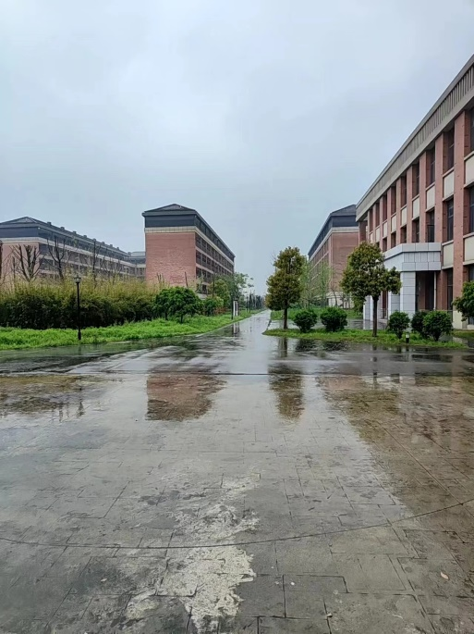

拼接结果：

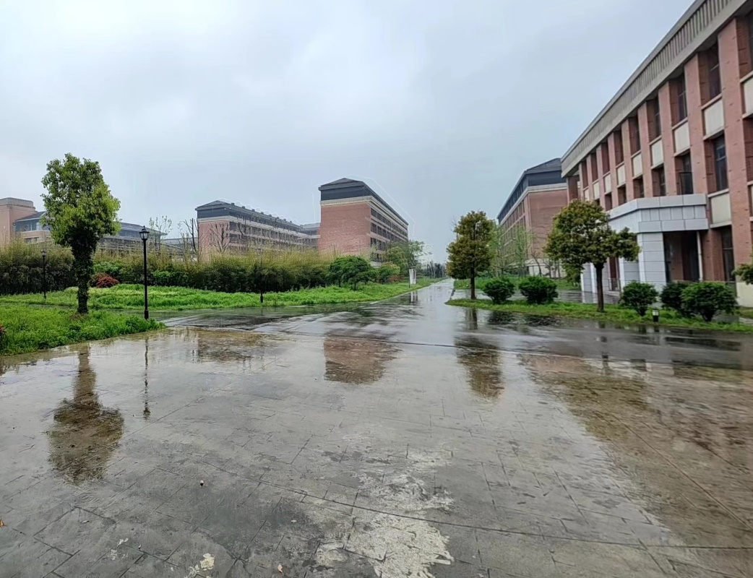

1. 多图像拼接（三图像）

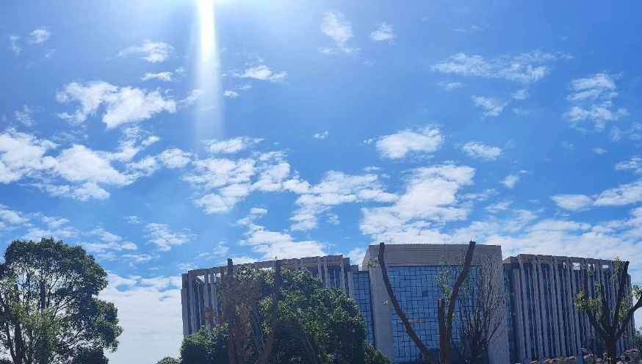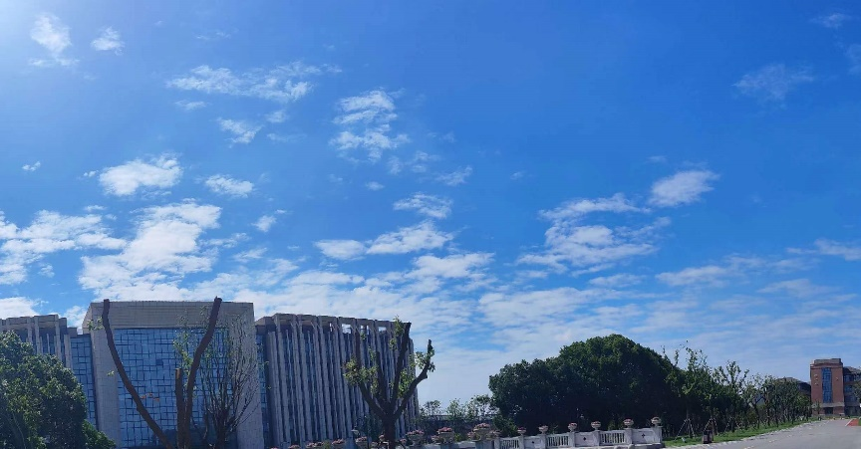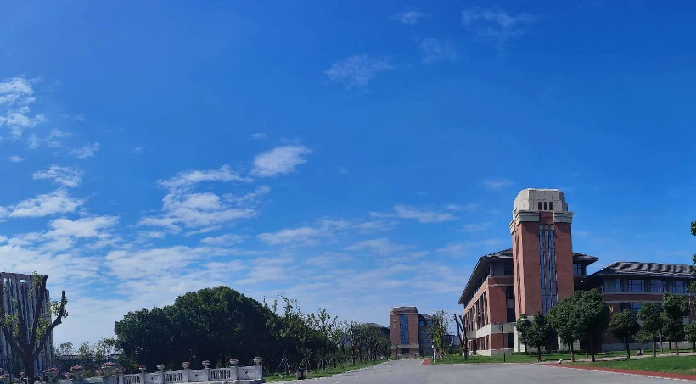

拼接结果：

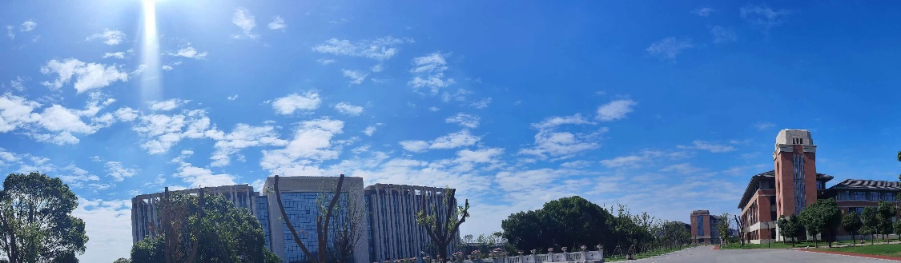

1. 结果说明

代码运行结果正常，可以较为完整的在拼接图像中保留原图像的信息。